三新幼儿园复学告家长书
亲爱的家长朋友：
一场突如其来的疫情让我们度过了一个漫长的假期，在我们所有人的共同努力下即将迎来返园复学的时刻。衷心感谢大家一直以来对幼儿园教育教学工作的关心理解与支持。疫情防控工作已进入常态化，我们仍然要高度重视，做好应对。
一、复学前专项检查情况：
幼儿园在2020年3月5日、3月10日、3月24日、4月1日、4月21日、4月27日、5月20日，接受了浙江省疫情防控工作检查领导组、杭州市卫建局、杭州市教委、江干区教育局、江干区教育教学督导室、江干区卫建局、江干区市场管理局、江干区学前教育管理中心、四季青街道党委班子各级领导组成的督查组，就我园复学的各项准备工作做了六次专项大检查。
在钱新周园长、园区干老师的陪同下他们实地察看了幼儿园出入口、保健室、活动室、临时隔离点等重点防疫场所，详细询问了师生进入园门的防控措施、用餐机制、防疫物资储备和师生身体健康状况排摸等幼儿园防疫情况。

二、幼儿错时入园时间安排：（注意是错时接送孩子哦）
大班段：5月18日；中班：5月20日； 托、小班段：5月22日

班 级 | 入园时间 | 离园时间
大班段 | 7:45—8:00 | 16:15—-16:30
中班段 | 8:00—8:15 | 16:00--16:15
小班段 | 8:15—8:30 | 15:45—16:00
托班段 | 8:30—8:45 | 12:00—12:15

三、开学准备
（一）心理准备
1.与孩子一起回忆在园的生活，说说幼儿园里的老师和伙伴们，用愉悦和期待的心情迎接返园的日子。
2.帮助幼儿及时调整作息与心态。开学临近，合理安排幼儿一日作息，以尽快适应幼儿园生活，迎接新学期的开始。
（二）必备条件
1.幼儿来园前家长需如实填写“健康申报承诺表”和“安全风险责任书”，并签名上交。
2.幼儿需每日携带市民卡和校园卡，确保“绿码”才能来园。
3.体温检测正常（<37.3度）
（三）物质准备
1．请提前将被子清洗晾晒，并在报道前定时送至幼儿园，并提前与班级老师联系，保障幼儿物品提前在班级进行紫外线消杀。
2根据疫情防控要求和幼儿园实际情况，请准备足够的质量合格的一次性医用口罩，以备开学后使用（每天两个并做好标记）。

四、进园、离园流程及要求
（一）入园流程与要求
1.列队：各班幼儿按规定时间在园门入口处，家长幼儿均佩戴口罩，间隔一米列队。
2.检测：“测温+刷市民卡+校园卡+常规检查”检查合格，幼儿跟家长再见后，家长则按照指示标志迅速离开，幼儿根据值班教师提示快速进班。
3.如果额温枪检测体温≥37.3℃，请家长将幼儿带至临时隔离点，配合保健医生安排。
附：入园流程图：
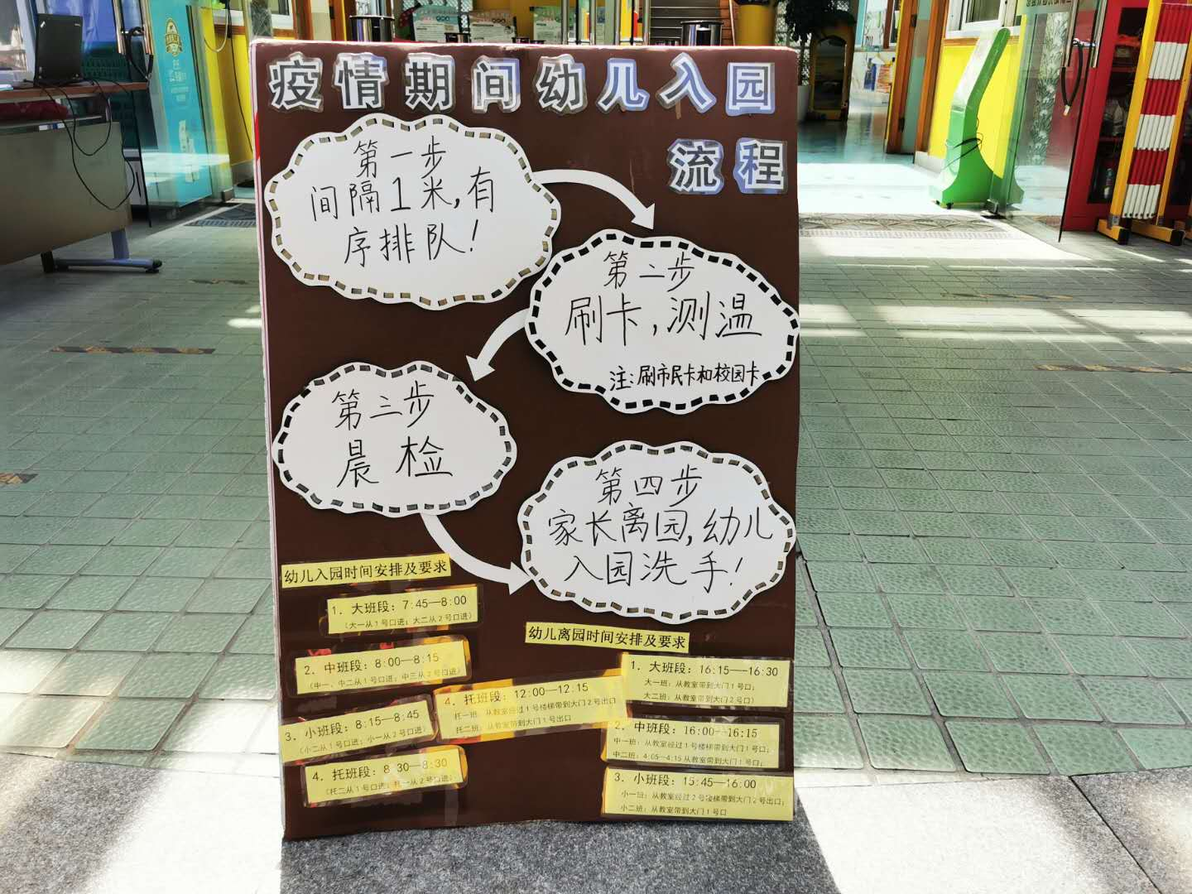
（二）离园流程与要求
1.家长在规定的时间段到园，间隔一米列队等候。
2.幼儿由班级老师经过各班指定的路径到达园门口。
3.离园后直接回家，不要在外滞留，不到人员密集的公共场所，回家后提醒幼儿及时洗手。

五、温馨提示
（一）家长意愿第一位
充分考虑幼儿家庭实际和幼儿家长意愿，幼儿园开学后允许家长按自愿原则送幼儿返园。
（二）出行防护多提醒
1．请尽量避免让孩子乘坐公共交通工具到园；提醒孩子进园时间隔1米有序进入；
2．家长在晨送、晚接过程中请严格遵守时间规定，在相应通道口按指示排队，前后隔1米有序等待；
3．根据疫情防控要求，本小区属于单行通道，所以请自驾车一律不得进小区，家长在小区外停好车，在来幼儿园接送孩子，做到不聚集，（电瓶车一律停幼儿园对面人行道）
4．家长不进园，希望家长理解并积极配合幼儿园工作，遵守途中交通秩序，不去人员密集场所，按时返园和回家。
（三）身体健康时关注
1．开学后，每天来园前请测好体温，观察孩子的健康情况，若孩子体温高于等于37.3℃请您立即送孩子就医并告知班主任。孩子康复后需出具医疗机构签署的复课证明，经园方审核后方可复学。
2．若孩子出现咳嗽、咽痛、乏力、肌肉酸痛、胸闷、呼吸困难、恶心呕吐、腹泻、结膜炎等身体异常症状，请及时就医等孩子变绿码后方可返园（疫情期间幼儿园暂不接收家长委托服药）。
（四）文明接送
接送孩子时务必佩戴口罩，及时准备好市民卡和校园卡；早上送孩子务必做到快速、安全；放学接孩子时请勿聚集、扎堆；请勿吸烟，乱扔烟蒂、杂物，保持环境整洁。
（五）遵守幼儿园封闭式管理要求
开学后，幼儿园将实行封闭式管理，家长及校外无关人员一律不准进园门，幼儿在园期间不得随意外出。在园期间，幼儿如有不适症状等情况，幼儿园会按照防控要求及时联系家长带幼儿就医，请您保持电话24小时畅通。
疫情尚未完全散去，防控仍然不能松懈。孩子的健康是您和我们共同的目标，相信在您的支持下，每个孩子都能以最健康的身体，最饱满的精神状态迎接幼儿园生活！

附1：安全风险责任书

安全风险责任书

幼儿园：杭州市江干区三新幼儿园
幼儿姓名：
所在班级：

在浙江省公共卫生事件响应期间，幼儿园告知集中照护存在疫情防控风险，我已知晓，并完全明白集中照护可能存在的风险，有充分的认识禾思想准备。
为我自愿申请（ ）班（ ）小朋友入园开学，并承担其安全风险责任。
此件一式二份，幼儿园和监护人各一份
监护人（签名）：
日期：

附2：“幼儿健康申报表”
三新幼儿园幼儿健康申报表
根据有关法律法规规定，为了您和他人健康，请如实逐项填报，如有隐瞒或虚假填报，将依法追究相关责任。
一、基本情况
姓名： 性别：□男 □女
出生日期： 年 月 日 身份证号：
现住址： 省 市 县（市、区） 乡（镇、街道） 村（社区）
所在学校、班级： 联系电话：
本人及家庭成员是否有新冠肺炎确诊病人或疑似病人 □是 □否
如有，请提供诊治医院康复证明 □有 □否
本人及家庭是否曾被要求隔离医学观察（或居家观察）□是 □否
如是，请提供解除隔离观察证明 □有 □否
二、流行病学史
返校前 14 天，您是否有以下情况（打√表示）
1．是否曾出国或出境？ □是 □否
如是，请具体填写什么时候到过哪些国家和地区：
2．到过湖北省等曾经的重点疫区或其他有新冠肺炎本地病例持续传播的地区？ □是 □否
3．曾接触过来自湖北省等曾经的重点疫区或其他有本地病例持续传播地区的发热或有呼吸道症状患者？ □是 □否
4．周围人群中是否存在 2 人或以上出现发热、干咳等症状或接触过新型冠状病毒感染的肺炎患者？ □是 □否
5．家人/同住人员有无发热、干咳等症状？ □有 □无
如有，请描述患者姓名、与申报人关系及诊治情况：

三、返校前本人健康每日监测情况（自接到本申报通知之日开始填写至开学报道当日）
序号 | 日期 | 体温测量记录 |  | 咳嗽 |  | 健康码  （颜色） | 学生父母健康码
序号 | 日期 | 上午 | 下午 | 有 | 无 | 健康码  （颜色） | 父 | 母
1
2
3
4
5
6
7
8
9
10
11
12
13
14
15
16
（本表格仅适用于杭州绿码持有者，非杭州绿码者，须按学校要求，逐日进行健康监测填报。）
申报人签名（幼儿由家长代签）：
监护人签名：
日期： 年 月 日

